Exercício 1.a)

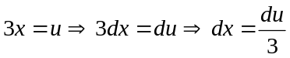

Obs.: 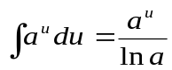 + K e 